大同大學餐廳膳食衛生檢查結果
檢查時間:112年8月17日(星期四)上午0900-1100時
檢查人員:連靜慧營養師、鄭凌憶經理
缺失項目:
- 上週(8月8日)衛生檢查缺失複查，請參閱表1。
- 上週(8月8日)衛生檢查缺失複查和改善狀況照片，請參閱表2。
- 本週個別餐廳缺失統計表，請參閱表3。
- 本週個別餐廳缺失照片，請參閱表4。
表1. 上週缺失統計表
餐廳 |  | 作業場所  衛生管理 | 複檢 | 從業人員  衛生管理 | 複檢 | 驗收及儲存  衛生管理 | 複檢 | 其他 | 複  檢
尚志 | 滿月圓自助餐/中央廚房 | 1.工作架上檯面不潔  2.保溫檯面不潔  3.抽油煙機外觀不潔 | ok  ok  ok |  |  | 放醬料的盒子外觀不潔 | ok
 | 壹而美早餐 |  |  |  |  | 奶酥醬需標示分裝日期 | ok

表2.上週檢查缺失改善照片
滿月圓自助餐/中央廚房 | 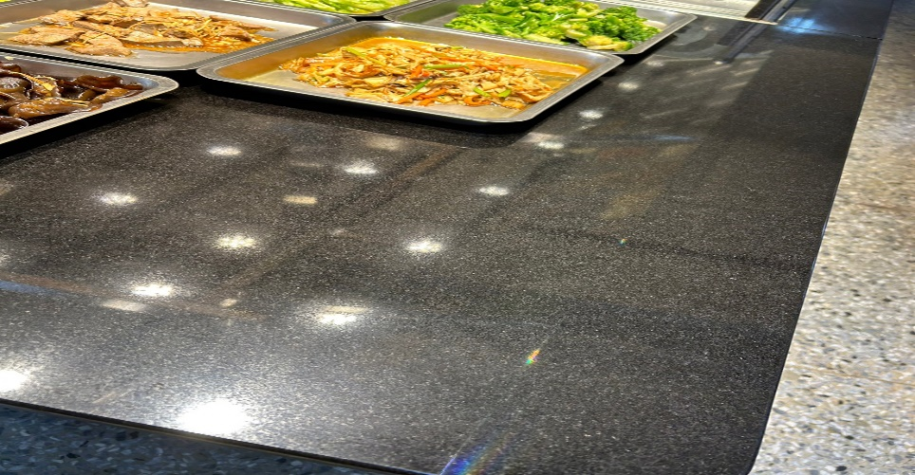 | 保溫檯面不潔  (已改善)
滿月圓自助餐/中央廚房 | 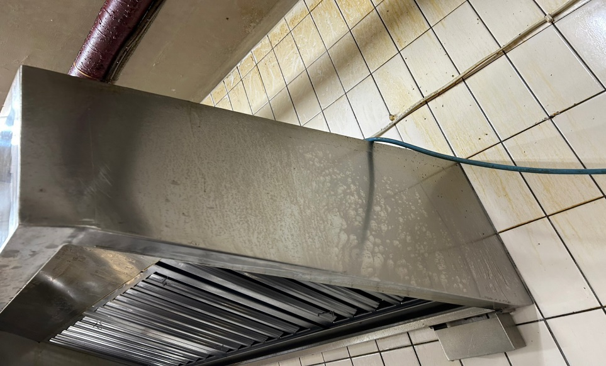 | 抽油煙機外觀不潔(已改善)
滿月圓自助餐/中央廚房 | 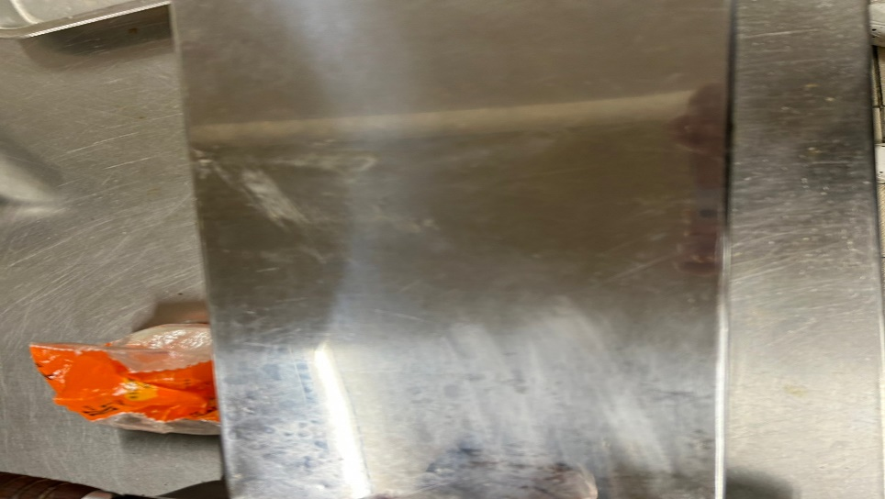 | 放醬料的盒子外觀不潔(已改善)
壹而美早餐 | 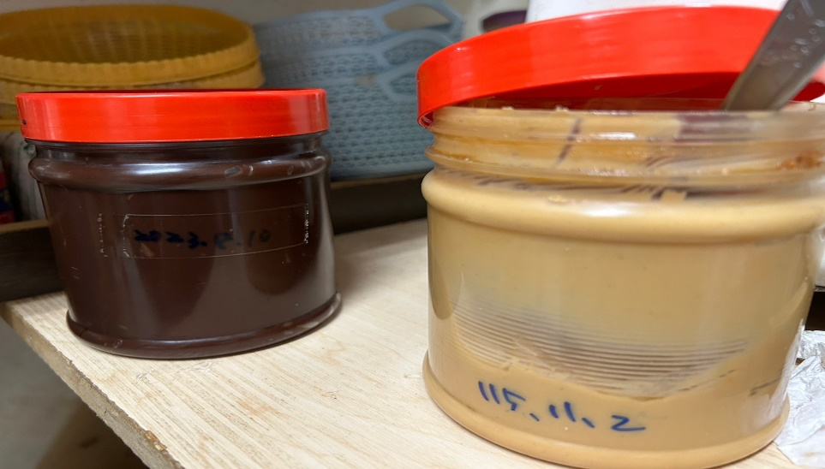 | 奶酥醬需標示分裝日期(已改善)
滿月圓自助餐/中央廚房 | 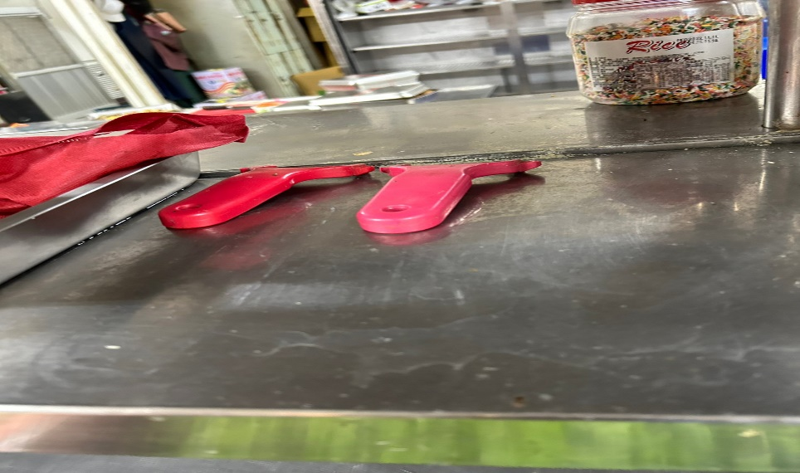 | 工作架上檯面不潔(已改善)

表3.本週個別餐廳缺失統計表
餐廳 |  | 作業場所  衛生管理 | 從業人員  衛生管理 | 驗收及儲存  衛生管理 | 其他
尚志 | 滿月圓自助餐/中央廚房 | - 裝菜餚的不銹鋼餐盤外觀油膩不潔  - 地面不潔  - 冷藏庫旁的工作臺不潔
 | 壹而美早餐

表4.本週檢查缺失照片
滿月圓自助餐/中央廚房 | 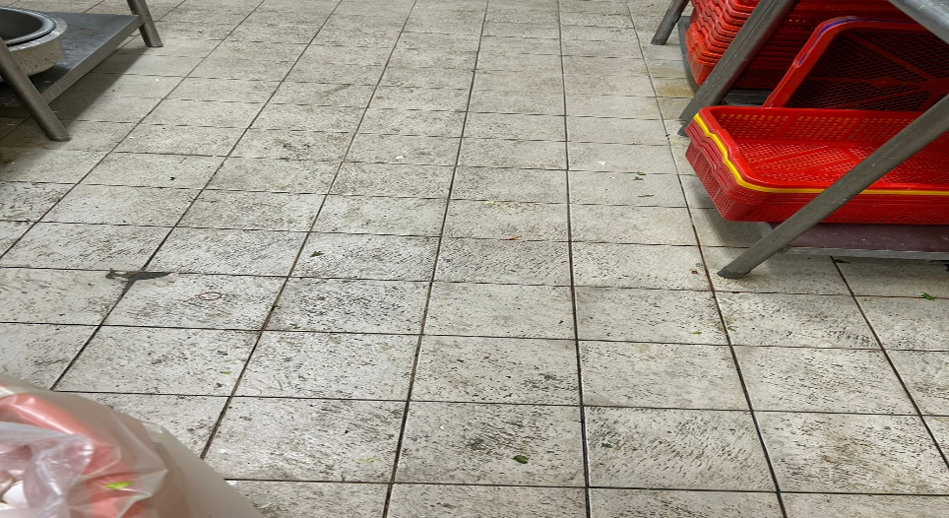 | 地面不潔
滿月圓自助餐/中央廚房 | 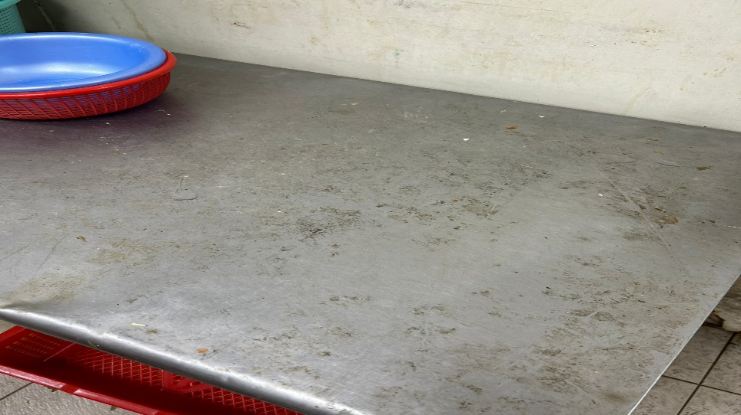 | 冷藏庫旁的工作臺不潔
滿月圓自助餐/中央廚房 | 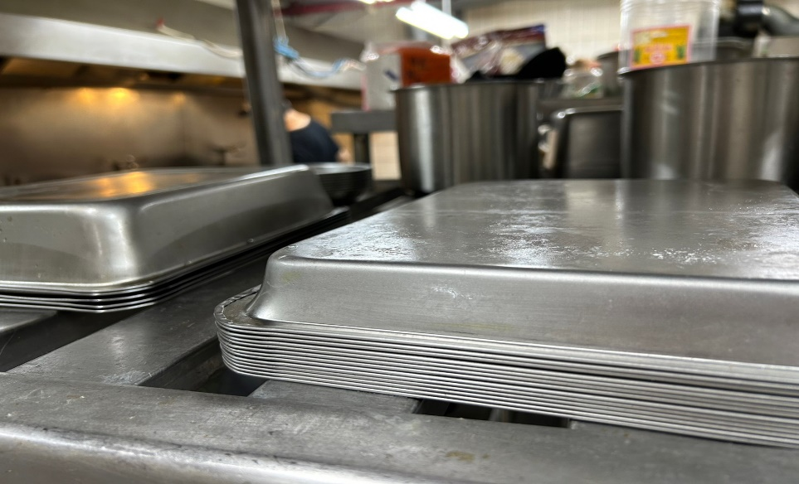 | 裝菜餚的不銹鋼餐盤外觀油膩不潔

敬陳
總務長
承辦人 | 總務處組長 | 總務長

